SINTESIS DAN KARAKTERISASI WOLLASTONITE BERBASIS PREKUSOR BIOGENIK SILIKA ABU SEKAM PADI

Amilia Rasitiani^{(1,a)*}, Dwi Asmi^{(1,b)} dan Muhammad Badaruddin^{(2,c)}
⁽¹⁾Jurusan Fisika, Universitas Lampung, Bandar Lampung, Indonesia, 35141
⁽²⁾Teknik Mesin , Universitas Lampung, Bandar Lampung, Indonesia, 35141
Email : ^{(a*)}amiliarasitiani@gmail.com, ^{(b)}dwi.asmi@fmipa.unila.ac.id, ^{(c)}mbruddin@eng,unila.ac.id

Diterima (Tanggal Bulan Tahun), Direvisi (Tanggal Bulan Tahun)
Abstract. The aim of this research is to make wollastonite from silica obtained from rice husk ash and commercial calcium carbonate using the solids reaction method. The DTA-TGA results show mass due to the evaporation of H₂O and the decomposition of CaCO₃ into CaO along with the calcination temperature, in addition, the DTA results also identify the formation of the β-CaSiO3 phase and the α-CaSiO3 phase. The XRD results of wollastonite obtained were dominated by the β-CaSiO3 phase and the minor phase was α-CaSiO3 this was indicated by the peak intensity of the β-CaSiO3 phase which was higher than the peak intensity of the α-CaSiO3 phase. the second phase in wollastonite is also the result of FTIR results through the analysis of the Si-O-Ca functional group in each wollastonite sample. In addition, the results of the SEM analysis showed the shape of the spheroidal particles (spherical) with an average grain size of 0.19 m, 0.35 m and 0.68 m for the calcination temperatures of 900 ºC, 1000 ºC and 1100 ºC, respectively. The results of this study indicate that the manufacture of wollastonite from the basic ingredients of rice husk silica and commercial calcium carbonate has potential as an alternative material for the manufacture of wollastonite.
Keywords: rice husk, calcium carbonate, wollastonite,, solid state reaction.
Abstrak. Tujuan dari penelitian ini adalah untuk membuat wollastonite dari silika yang diperoleh dari abu sekam padi dan kalsium karbonat komersil menggunakan metode reaksi padatan. Hasil DTA-TGA menunjukkan penyusutan massa karena terjadinya penguapan H₂O dan dekomposisi CaCO₃ menjadi CaO seiring meningkatnya suhu kalsinasi, selain itu, hasil DTA juga mengidentifikasi adanya pembentukan fasa β-CaSiO₃ dan fasa α-CaSiO3. Berdasarkan hasil XRD wollastonite yang didapatkan didominasi oleh fasa β-CaSiO₃ dan fasa minor adalah α-CaSiO₃ hal ini ditunjukkan oleh puncak intensitas fasa β-CaSiO₃ lebih tinggi dibandingkan puncak intensitas fasa α-CaSiO₃. Pembentukan kedua fasa tersebut dalam wollastonite juga diperkuat dari hasil FTIR melalui analisis gugus fungsi Si-O-Ca pada setiap sampel wollastonite. Selain itu, hasil analisa SEM menunjukkan bentuk partikel spheroid (bulat) dengan ukuran butir rata-rata 0,19 µm, 0,35 µm dan 0,68 µm untuk masing-masing suhu kalsinasi 900 ºC, 1000 ºC dan 1100 ºC. Hasil penelitian ini menunjukkan bahwa pembuatan wollastonite dari bahan dasar silika sekam padi dan kalsium karbonat komersil mempunyai potensi sebagai bahan alternatif pembuatan wollastonite.

Kata kunci: sekam padi, kalsium karbonat, wollastonite, reaksi padatan.

PENDAHULUAN
Wollastonite merupakan senyawa yang diperoleh dengan mereaksikan silika dan kalsium karbonat dengan rumus kimia CaSiO₃ [1,2]. Wollastonite memiliki struktur polimorf yang terdiri dari parawollastonite (β-CaSiO₃) terbentuk pada kisaran suhu 1100 ºC [3] dan pseudowollastonite (α-CaSiO₃) terbentuk pada suhu tinggi yaitu pada rentang 1200 ºC hingga 1450 ºC [4]. Beberapa sifat wollastonite yaitu memiliki penyerapan kelembaban rendah, ekspansi termal rendah, penyusutan rendah, dan stabilitas termal wollastonite berguna dalam bahan kimia, metalurgi, konstruksi dan polimer [5]. Pada bidang industri wollastonite sebagai bahan baku plastik, karet, dan semen termasuk keramik [6].
Dalam bidang medis wollastonite dapat digunakan sebagai tulang buatan [7], bahan pensubstitusi tulang [8], akar gigi [9], dan penumbuhan sel [3] karena wollastonite memiliki porositas serupa tulang (similar porosity to bone), kekuatan mekanik yang baik (good mechanical strength), dan tingkat kelarutan rendah (low solubility) yang baik dipakai dalam tubuh [10].
Mensintesis wollastonite dapat menggunakan beberapa metode seperti, metode reaksi padatan [11], sol gel [12], dan metode kopresipitasi [13]. Berdasarkan metode-metode tersebut, metode reaksi padatan merupakan metode yang sederhana dan mudah namun mampu menghasilkan bahan wollastonite dalam industri keramik dengan kristalinitas yang baik [4]. Selain itu, metode reaksi padatan memiliki kelebihan yaitu, ramah lingkungan, murah dalam biaya pembuatannya, dan tidak beracun [14, 15].
Saat ini telah banyak dilakukan upaya untuk mengembangkan sintesis wollastonite melalui metode reaksi padatan menggunakan limbah bio sebagai bahan bakunya. Misalnya, Ismail et al (2016) menggunakan bahan baku sekam padi sebagai sumber SiO₂ dan batu kapur sebagai sumber CaO dengan metode reaksi padatan. Berdasarkan penelitian, di dapatkan fasa β-CaSiO₃ dengan suhu kalsinasi 950 ºC [2]. Penelitian sejenis juga pernah dilakukan oleh Hossain et al (2018) dengan bahan silika sekam padi dan cangkang telur menggunakan metode reaksi padatan. Berdasarkan penelitian, didapatkan fasa β-CaSiO₃ pada suhu kalsinasi 1100 ºC dan bertransformasi menjadi fasa α-CaSiO3 pada suhu kalsinasi 1200 ºC [15]. Kemudian Sultana et al (2020) melakukan penelitian menggunakan cangkang telur dan silika dari abu sekam padi menggunakan metode reaksi padatan. Hasil penelitian menunjukkan bahwa fase wollastonite terbentuk pada suhu kalsinasi 1000 ºC dengan perbandingan molar 10 : 2.6 [16].
Sehingga penelitian ini bertujuan untuk sintesis dan karakterisasi wollastonite berbahan dasar abu sekam padi dan kalsium karbonat komersil pada suhu kalsinasi 900 °C, 1000°C, dan 1100 °C menggunakan metode reaksi padatan.
METODE PENELITIAN
Preparasi Silika Sekam Padi

Bahan baku yang digunakan dalam pembuatan wollastonite yaitu sekam padi sebagai penghasil silika dan kalsium karbonat komersil. Untuk memperoleh silika dari sekam padi, langkah pertama yang dilakukan menimbang sekam padi sebanyak 100 gram. Sekam padi dicuci dan direndam selama 1 jam. Sekam padi yang tenggelam diambil dan direndam dengan menggunakan air panas selama 15 menit.. Sekam dikeringkan di bawah sinar matahari selama 2-3 hari hingga kering merata. Sekam padi dikeringkan dalam oven pada suhu 100 ºC selama 2 jam. Selanjutnya sekam padi yang sudah kering, dihaluskan menggunakan blender selama 10 menit dan diayak sehingga diperoleh abu sekam padi. Abu sekam padi di-leaching menggunakan asam sitrat pada suhu 80 ºC dan diaduk konstan selama 2 jam. Sekam padi hasil cucian disaring dan dikeringkan dalam oven pada suhu 120 ºC selama 3 jam. Seanjutnya sekam padi dibakar dalam furnace pada suhu 700 ºC selama 5 jam dengan laju pembakaran 5 ºC/menit. Langkah selanjutnya abu sekam padi di-leaching dengan HCl 6 N selama 1,5 jam pada suhu 100 ºC kemudian disaring dan dicuci. Abu sekam padi diekstrak dalam larutan NaOH 2,5 N pada suhu 80 ºC selama 1,5 jam. Menambahkan H₂SO₄ tetes demi tetes ke dalam larutan sodium silikat hingga PH menjadi 2. Endapan disaring dan dicuci. Kemudian dioven pada suhu 100 ºC selama 24 jam. Serbuk yang diperoleh dikalsinasi pada suhu 700 ºC selama 5 jam dengan laju pembakaran 5 ºC/menit.

Sintesis Wollastonite dan Karakterisasi

Untuk mensintesis wollastonite dilakukan dengan mencampurkan SiO2 dan kalsium karbonat dengan perbandingan 1 : 1. Membuat larutan etanol 150 ml. Melarutkan bahan dengan larutan etanol menggunakan magnetic stirrer selama 5 jam. Menguapkan etanol dan mengeringkan sampel menggunakan oven selama 24 jam pada suhu 100 ºC. Menggerus sampel selama 3 jam. Melakukan uji karakteristik DTA-TGA pada sampel. Membuat pelet dari sampel tersebut dengan cara dipress menggunakan pressing hidrolic dengan tekanan 100 g/cm³. Mengkalsinasi sampel yang sudah berbentuk pelet dengan suhu 900, 1000, dan 1100 ºC dengan laju temperatur 5 ºC/menit selama 6 jam 50 menit. Membiarkan sampel dingin di dalam furnace. Kemudian mengeluarkan sampel yang telah dingin. Mengkarakterisasi sampel dengan XRF, XRD, SEM dan FTIR.
HASIL DAN PEMBAHASAN
Hasil analisis DTA dan TGA wollastonite ditunjukkan pada Gambar 1. Berdasarkan Gambar 1 diperoleh puncak endotermik pada suhu 90 ºC pada sampel wollastonite merupakan hasil penguapan dari H₂O ketika sampel dipanaskan [17].

Gambar 1. Grafik DTA dan TGA wollastonite

Sedangkan puncak endotermik terjadi pada suhu 719 ºC yang menunjukkan terjadi proses dekomposisi kalsium karbonat (CaCO₃) menjadi kalsium oksida (CaO). Selanjutnya puncak eksotermik pada suhu 875 ºC menunjukkan adanya pembentukan fasa β-CaSiO₃ [18]. Perubahan fasa β-CaSiO₃ menjadi α-CaSiO₃ terjadi pada suhu eksotermik kecil 1056 ºC [19]. Kemudian hasil TGA wollastonite diperoleh penyusutan massa sampel terjadi pada rentang suhu 731 ºC yaitu sebesar 28,03% dari massa awal 9,866 mg menjadi 7,106 mg. Penyusutan ini dihasilkan dari dekomposisi CaCO₃ menjadi CaO. Hal ini terkait dengan hasil DTA bahwa dekomposisi CaCO₃ menjadi CaO terjadi pada suhu 706 ºC. Sesuai dengan penelitian yang telah dilakukan Ibrahim et al (2019) penyusutan massa akibat dekomposisi CaCO₃ menjadi CaO terjadi pada rentang 600 – 751 ºC [20].
Spektrum FTIR sampel wollastonite berbahan dasar silika sekam padi dan kalsium karbonat komersil pada suhu kalsinasi 900 ºC, 1000 ºC, dan 1100 ºC ditunjukkan pada Gambar 2 terlihat adanya perbedaan pada vibasri ulur (stretching vibration) gugus O-H yang diperoleh semakin berkurang seiring dengan peningkatan suhu kalsinasi. Vibasri ulur (stretching vibration) gugus O-H teridentifikasi pada rentang pita serapan 1600 cm⁻¹ sampai 3500 cm⁻¹ [21]. Terlihat sampel wollastonite pada suhu kalsinasi 900 ºC diperoleh pita serapan 1640 cm⁻¹, 1793 cm⁻¹, 1873 cm⁻¹, 1993 cm⁻¹, dan 2512 cm⁻¹ yang diakibatkan oleh penguapan air. Selanjutnya sampel wollastonite pada suhu kalsinasi 1000 ºC vibrasi ulur (stretching vibration) gugus O-H diperoleh pita serapan 1633 cm⁻¹, 1702 cm⁻¹, 1910 cm⁻¹dan 1980 cm⁻¹. Kemudian pada sampel wollastonite pada suhu kalsinasi 1100 ºC vibrasi ulur ulur (stretching vibration) gugus O-H semakin menurun yaitu terbentuk pada serapan bilangan gelombang 1636 cm⁻¹, 1706 cm⁻¹, 1997 cm⁻¹ dan 2147 cm⁻¹. Hal ini menunjukkan bahwa kandungan air semakin berkurang karena adanya peningkatan suhu kalsinasi yang didukung oleh hasil DTA-TGA.
Pita serapan 567 cm⁻¹, 565 cm⁻¹, dan 590 cm⁻¹ menunjukkan adanya vibrasi tekuk (bending vibration) gugus Si-O. Pita serapan 793 cm⁻¹, 679 cm⁻¹, dan 652 cm⁻¹ menunjukkan adanya vibrasi tekuk simetris (symmetrical bending vibration) gugus Si-O-Si. Kemudian vibrasi ulur (stretching vibration) gugus Si-O-Ca teridentifikasi pita serapan 973 cm⁻¹, 993 cm⁻¹, 915 cm⁻¹ yang menunjukkan adanya pembentukan wollastonite pada setiap sampel. Vibrasi ulur asimetris (asymmetrical stretching vibration) gugus O-Si-O teridentifikasi pada pita serapan 1161 cm⁻¹, 1097 cm⁻¹, dan 1089 cm⁻¹. Selanjutnya 1455 cm⁻¹, 1482 cm⁻¹, dan 1470 cm⁻¹ menunjukkan adanya ikatan C-O.
Pola XRD sampel wollastonite yang dikalsinasi pada suhu yang berbeda ditunjukkan pada Gambar 3. Berdasarkan pola XRD pada sampel wollastonite pada suhu kalsinasi 900 ºC , 1000 ºC, dan 1100 ºC dapat dilihat bahwa fasa β-CaSiO₃ dan fasa minor adalah α-CaSiO₃ hal ini ditunjukkan oleh puncak intensitas fasa β-CaSiO₃ (JCPDS # 043-1460) lebih tinggi dibandingkan puncak intensitas fasa α-CaSiO₃ (JCPDS # 042-0547) [22]. Hasil XRD ini juga sesuai dengan hasil DTA bahwa fasa β-CaSiO₃ mulai muncul pada suhu 873 ºC, dan dikonfirmasi juga oleh hasil FTIR bahwa adanya gugus Si-O-Ca pada ketiga sampel wollastonite.

Gambar 2. Spektrum FTIR wollastonite pada suhu kalsinasi
900 ºC, 1000 ºC, dan 1100 ºC

Gambar 3. Difaktogram XRD wollastonite pada suhu kalsinasi 900 ºC ,
1000 ºC, dan 1100 ºC

Morfologi sampel wollastonite pada suhu kalsinasi 900 ºC, 1000 ºC, dan 1100 ºC ditampilkan pada Gambar 4. Gambar 4(a) merupakan morfologi sampel wollastonite suhu kalsinasi 900 ºC dengan permukaan yang terlihat berbentuk bulat (spheroid) dengan ukuran butir rata-rata 0,19 µm. Sedangkan pada Gambar 4(b) sampel wollastonite suhu kalsinasi 1000 ºC diperoleh ukuran butir rata-rata 0,35 µm, serta permukaan sampel terlihat lebih menggumpal dan pori-pori mulai terlihat. Gambar 4.12(c) pada sampel wollastonite suhu kalsinasi 1100 ºC diperoleh ukuran butir rata-rata 0,68 µm dan permukaan sampel terlihat gumpalan yang semakin membesar. Hal ini menunjukkan bahwa ukuran butir rata-rata meningkat dengan seiring peningkatan suhu kalsinasi yang digunakan. Peningkatan suhu kalsinasi menyebabkan penumpukan butir-butir yang menghasilkan gumpalan sehingga ukuran butir rata-rata yang dihasilkan semakin meningkat. Secara morfologi juga terlihat bahwa tekstur partikel menjadi lebih kasar dengan meningkatnya suhu kalsinasi [15].

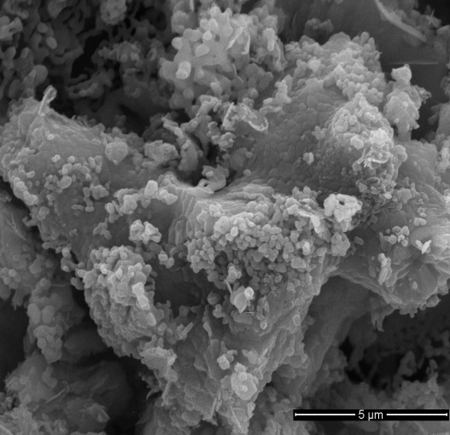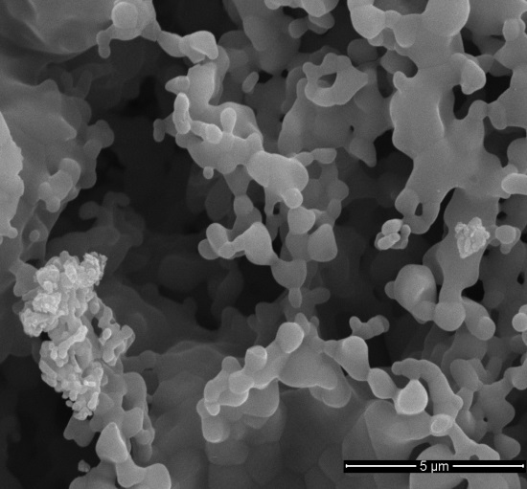
b
a
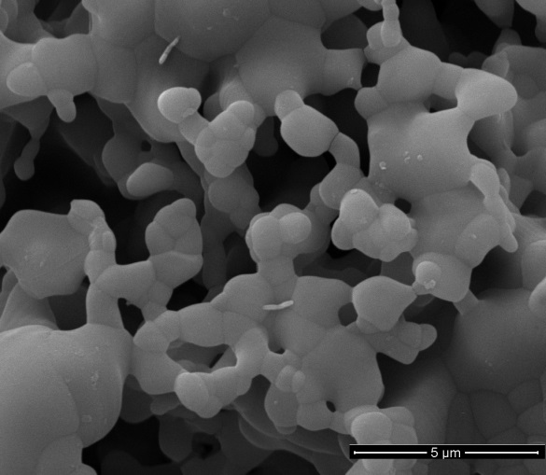
c
Gambar 4. Morfologi sampel wollastonite pada suhu kalsinasi
(a) 900 ºC , (b) 1000 ºC, dan (c) 1100 ºC.

KESIMPULAN
Sintesis wollastonite telah dilakukan dengan berbahan dasar sekam padi dan kalsium karbonat komersil menggunakan metode reaksi padatan. Pada penelitian ini didapatkan bahwa silika amorf kemurnian tinggi yang berasal dari endapan abu silika sekam padi adalah 96,448%. Hasil DTA-TGA, diperoleh penyusutan massa akibat penguapan H₂O dan dekomposisi CaCO₃ menjadi CaO. Hasil XRD menunjukkan fasa β-CaSiO₃ merupakan fasa dominan dan fasa α-CaSiO₃ merupakan fasa minor yang dikonfirmasi pada hasil TGA bahwa adanya pembentukan fasa β-CaSiO₃ dan α-CaSiO_{3.} Kemudian hasil FTIR juga menunjukkan adanya gugus Si-O-Ca pada setiap sampel wollastonite. Morfologi sampel wollastonite memiliki permukaan yang terlihat menggumpal dan berbentuk bulat (spheroid) dengan ukuran butir rata-rata 0,19 µm, 0,35 µm dan 0,68 µm pada sampel wollastonite suhu kalsinasi 900 ºC, 1000 ºC dan 1100 ºC. Sehingga berdasarkan hasil karakterisasi yang telah diperoleh silka sekam padi dan kalsium karbonat komersil berpotensi digunakan sebagai bahan baku alternatif untuk menghasilkan wollastonite yang sederhana.

DAFTAR PUSTAKA
[1] Nizami, M. 2003. Characterization Of A Mineral Synthesized By Availing Silica From Plant Source. Journal Material Science Technology. Vol. 19. No. 6. Pp. 599-603.

[2] Ismail, H., Shamsudin, R., Hamid, M.M.A., and Awang, R. 2016. Characteristics of Wollastonite Derived from Rice Straw Ash and Limestone. Journal of The Australian Ceramic Society. Vol. 52. No. 2. Pp. 163 – 174.

[3] Zhang, N., Molenda, J. A., Mankoci, S., Zhou, X., Murphy, W. L., and Sahai, N. 2013. Crystal Structures Of Casio₃ Polymorphs Control Growth And Osteogenic Differentiation Of Human Mesenchymal Stem Cell On Bioceramic Surfacest. Journal Biomaterials Science. Vol. 1. Pp. 1101-1110.

[4] Shukur, M. M., Al-Majeed, E. A., and Obeid, M. M. 2014. Characteristic Of Wollastonite Synthesized From Local Raw Material. International Journal of Engginering and Technology. Vol. 4. No. 7. Pp. 426-429.

[5] Kalapathy, U., Proctor, A., and Shultz, J. 2002. An Improved Method for Production of Silica from Rice Hull Ash. Bioresource Technology. Vo. 85. No. 3. Pp. 285-289.

[6] Yun, Y. H., Kim, S. B., Kang, B. A., Lee, Y. W., Oh, J. S., and Hwang, K. S. 2006. 𝛽-Wollastonite Reinforced Glass Ceramics Prepared from Waste Fluorescent Glass and Calcium Carbonate. Journal Material Processing Technology. Vol. 178. No 1-3. Pp. 61-66.

[7] Chen, C. C., Lai, M. H., Wang, W. C., and Ding, S. J. 2010 . Properties of Anti Washout Type Calcium Silicate Bone Cements Containing Gelatin. Journal Materials Science: Materials Medic. Vol. 21. Pp. 1057-1068.

[8] Meiszterics. A and K. Sinko. 2011. Study Of Bioactive Calcium Silicate Ceramic Systems For Biomedical Applications. 5th European IFMBE Conference. Vol. 37. Pp. 1098-1101.

[9] Saadaldin, A. A. and Rizkalla, A. S. 2014. Synthesis And Characterization Of Wollastonite Glass Ceramics For Dental Implant Applications. Journal Dental Materials. Vol. 30. Pp. 364-371.

[10] Adams, L, A., Essien, E, R., and Kaufmann, E.E. 2018. A New Route to Sol-Gel Crystalline Wollastonite Bioceramic.Journal of Asian Ceramic Societies.Vol. 6.No. 2. Pp. 132-138.
[11] Vakalova T.V., Pogrebenkov, V.M., and Karionova, N.P. 2016. Solid-Phase Synthesis Of Wollastonite In Natural And Technogenic Siliceous Stock Mixtures With Varying Levels Of Calcium Carbonate Component. Ceramic International. Vol. 42. Pp. 16453–16462.
[12] Udduttula, A., Koppala, S., and Swamiappan, S. 2013. Sol-Gel Combustion Synthesis Of Nanocrystalline Wollastonite By Using Glycine As A Fuel And Its In Vitro Bioactivity Studies. Transactions of the Indian Ceramic Society. Vol. 72, No. 4, Pp. 257–260.
[13] Gallini, S., Jurado, J.R.R., Colomer, M.T.T. 2005. Synthesis And Characterization Of Mon-Azite-Type Sr:Lapo Prepared Through Coprecipitation. Journal of the European Ceramic Society. Vol. 25. Pp. 2003–2007.
[14] Phuttawong, R., Napat, C., Pusit, P., and Ratchadaporn, P. 2015. Synthesis and Characterization of Calcium Silicate from Rice Husk Ash and Shell of Snail Pomacea Canaliculata by Solid State Reaction. Advanced Materials Research. Vol. 1103. Pp. 1-7.

[15] Hossain, S. K. S., and P. K. Roy. 2018. Study of Physical and Dielectric Properties of Bio Waste Derived Syntthetic Wollastonite. Journal of Asian Ceramic Societies. Vol. 6. No. 3. Pp. 289-298.

[16] Sultana, S., Rahman, Md, M., Yeasmin, Z., Ahmed, S., and Rony, F.K. 2020. Effect of the Ratio of Eggshell and Rice Husk as Starting Materials on the Direct Synthesis of Bioactive Wollastonite by Solid State Thermal Method. Journal of Ceramic Processing Research.Vol. 21.No. 3. Pp. 285 – 289.
[17] Ghoddousi, P., and Saadabadi, L, A. 2017. Study on Hydration Products by Electrical Resistivity for Self-Compacting Concrete with Silica Fume and Metakaolin. Construction and Building Materials. Vol. 154. Pp. 219-228.
[18] Srinath, P., Reddy, V, G., Samudrala, R, K., Azeem, A, P. 2019. In Vitro Bioactivity and Degradation Behaviour of β-Wollastonite Derived fron Natural Waste. Material Sciences and Engineering.Vol. 98. Pp. 109-117.
[19] Luis, A. N. R., Romero, M. A. E., Alvarez, A. G., Garcia, J. I. V., Munive, G. C. T. 2018. Evaluation of Bioactive Properties of α and β Wollastonite Bioceramics Soaked in a Simulated Body Fluid. Journal of Biomaterials and Nanobiotechnology. Vol. 9. No. 263 – 276.
[20] Ibrahim, M. H., El-Naas, M. H., Zevenhoven, R., and Al-Sobhi, S. 2019. Enhanced CO₂ Capture Through Reaction With Steel-Making Dust in High Salinity Water. International Journal of Greenhouse Gas Control. Vol 91. Pp. 1 – 9.
[21] Shamsudin, R., Farah ‘A. A., Muhammad A. A. H., and Hamisah I. 2017. Bioactivity and Cell Compatibility of β-Wollastonite Derived from Rice Husk Ash and Limestone. Materials Vol. 10. No. 1188. Pp. 1-15.

[22] Bendary, I. M., Isadora M. G., Fabrício M. C., Antonio T., Susana M. W. S., and Vicente C. B. L. 2020. Wollastonite as Filler of an Experimental Dental Adhesive. Journal of Dentistry. No. 102. Pp. 1-9.

